Председателю
Законодательного собрания
Ленинградской области

С.М. Бебенину

Уважаемый Сергей Михайлович!

В соответствии со статьей 31 Устава Ленинградской области вношу на рассмотрение Законодательного собрания Ленинградской области в качестве законодательной инициативы проект областного закона «О внесении изменений в статью 7 областного закона «О пожарной безопасности Ленинградской области» и областной закон «Об участии граждан в охране общественного порядка на территории Ленинградской области».

Приложения:
1. Проект областного закона на 1 л.;
2. Обоснование необходимости принятия областного закона на 7 л.;
3. Справка о состоянии законодательства в сфере правового регулирования областного закона на 1 л.;
4. Перечень областных законов и иных действующих на территории Ленинградской области нормативных правовых актов, отмены, изменения или дополнения которых потребует принятие областного закона на 1 л.;
5. Предложения о разработке нормативных правовых актов, принятие которых необходимо для реализации областного закона на 1 л.;
6. Финансово-экономическое обоснование на 1 л.

Депутат
Законодательного собрания
Ленинградской области Т.В. Тюрина
Проект вносит депутат
Законодательного собрания
Ленинградской области

Т.В. Тюрина

ЛЕНИНГРАДСКАЯ ОБЛАСТЬ
ОБЛАСТНОЙ ЗАКОН
О внесении изменений в статью 7 областного закона «О пожарной безопасности Ленинградской области» и областной закон «Об участии граждан в охране общественного порядка на территории Ленинградской области»

Статья 1

Внести в абзац третий статьи 7 областного закона от 25 декабря 2006 года № 169-оз «О пожарной безопасности Ленинградской области» (с последующими изменениями) изменение, дополнив его словами «, оказание первой помощи».

Статья 2

Внести в пункт 8 приложения 2 к областному закону от 15 апреля 2015 года № 38-оз «Об участии граждан в охране общественного порядка на территории Ленинградской области» (с последующими изменениями) изменение, изложив его в следующей редакции:
«8. Одновременно с удостоверением народному дружиннику выдаются памятка народного дружинника с изложением основных прав и обязанностей, положений нормативных правовых актов по охране общественного порядка, а также памятка с универсальным алгоритмом оказания первой помощи, разработанным федеральным органом исполнительной власти, осуществляющим функции по выработке и реализации государственной политики и нормативно-правовому регулированию в сфере здравоохранения.».

Статья 3

Настоящий областной закон вступает в силу со дня его официального опубликования.

Губернатор
Ленинградской области А. Дрозденко

Обоснование необходимости принятия областного закона
«О внесении изменений в статью 7 областного закона «О пожарной безопасности Ленинградской области» и областной закон «Об участии граждан в охране общественного порядка на территории Ленинградской области»

Проект областного закона «О внесении изменений в статью 7 областного закона «О пожарной безопасности Ленинградской области» и областной закон «Об участии граждан в охране общественного порядка на территории Ленинградской области» (далее – проект) разработан в целях совершенствования законодательства Ленинградской области в сфере оказания первой помощи.
1. Частью второй статьи 4 Федерального закона от 21.12.1994 № 69-ФЗ «О пожарной безопасности» (далее – Федеральный закон № 69-ФЗ) определены задачи пожарной охраны, в том числе задача по оказанию первой помощи.
Аналогичные задачи отражены в областном законе от 25.12.2006 № 169-оз «О пожарной безопасности Ленинградской области» (далее – Областной закон № 169-оз), однако положение об оказании первой помощи отсутствует.
С целью обеспечения соответствия законодательства Ленинградской области положениям Федерального закона № 69-ФЗ проектируется необходимое изменение в абзац третий статьи 7 Областного закона № 169-оз.
2. В соответствии с пунктом 6 части 1 статьи 18, частью 5 статьи 19 Федерального закона от 02.04.2014 № 44-ФЗ «Об участии граждан в охране общественного порядка» для народных дружинников предусмотрена обязанность оказывать первую помощь гражданам при несчастных случаях, травмах, в результате применения физической силы и др.
Вопросы подготовки народных дружинников регулируются приказом Министерства внутренних дел Российской Федерации от 18.08.2014 № 696 «Вопросы подготовки народных дружинников к действиям в условиях, связанных с применением физической силы, и по оказанию первой помощи» (далее – Приказ МВД).
Одной из задач подготовки народных дружинников является формирование навыков оказания первой помощи в форме инструктажа. Инструктаж проводится должностными лицами МВД России. Привлечение к подготовке специалистов, имеющих дополнительное профессиональное образование в качестве преподавателей, обучающих приемам оказания первой помощи, не предусмотрено.
Вместе с тем, от правильного и своевременного оказания первой помощи зависит жизнь и здоровье пострадавшего.
Учитывая изложенное, с целью обеспечения дополнительного информирования народных дружинников о правильном оказании первой помощи проектом предлагается внести изменение в пункт 8 приложения 2 к областному закону от 15.04.2015 № 38-оз «Об участии граждан в охране общественного порядка на территории Ленинградской области», установив, что при выдаче удостоверения народному дружиннику вместе с памяткой об основных правах и обязанностях выдается также памятка с универсальным алгоритмом оказания первой помощи.
Предлагается использовать памятку с универсальным алгоритмом оказания первой помощи в редакции, предусмотренной в письме Минздрава России от 20.01.2023 № 30-2/И/2-791.

Приложение

КОНЦЕПЦИЯ
памятки с универсальным алгоритмом оказания первой помощи

Универсальный алгоритм оказания первой помощи
Пункт Алгоритма | Меры реагирования | Срок
1. | Проведение оценки обстановки и обеспечение безопасных условий для оказания первой помощи:  1) определение угрожающих факторов для собственной жизни и здоровья;  2) определение угрожающих факторов для жизни и здоровья пострадавшего;  3) устранение угрожающих факторов для жизни и здоровья;  4) прекращение действия повреждающих факторов на пострадавшего;  5) оценка количества пострадавших (при необходимости);  6) извлечение пострадавшего из транспортного средства или других труднодоступных мест (при необходимости);  7) перемещение пострадавшего (при необходимости). | Определяется в зависимости от обстоятельств происшествия
2. | Определение наличия сознания у пострадавшего.  При наличии сознания следует перейти к п. 7 Алгоритма; при отсутствии сознания следует перейти к п. 3 Алгоритма. | 5 секунд
3. | Восстановление проходимости дыхательных путей:  1) запрокидывание головы с подъемом подбородка;  2) выдвижение нижней челюсти. | 2 секунды
3. | Определение признаков жизни:  3) определение наличия нормального дыхания с помощью слуха, зрения и осязания;  4) определение наличия кровообращения путем проверки пульса на магистральных артериях (одновременно с определением дыхания и при наличии соответствующей подготовки).  При наличии дыхания следует перейти к п. 6 Алгоритма; при отсутствии дыхания следует перейти к п. 4 Алгоритма. | 10 секунд
4. | Вызов скорой медицинской помощи, других специальных служб, сотрудники которых обязаны оказывать первую помощь в соответствии с федеральным законом или со специальным правилом (по тел. 103 или 112, с привлечением помощника или с использованием громкой связи на телефоне) | 1 минута
5. | Проведение базовой середечно-легочной реанимации путем чередования:  1) давления руками на грудину пострадавшего;  2) искусственного дыхания "Рот ко рту" или "Рот к носу" с использованием устройств для искусственного дыхания.  При появлении признаков жизни следует перейти к п. 6 Алгоритма. | До появления признаков жизни, приезда выездной бригады скорой медицинской помощи или других специальных служб, сотрудники которых обязаны оказывать первую помощь в соответствии с федеральным законом или со специальным правилом, или до появления чувства собственной усталости, не позволяющей продолжать сердечно-легочную реанимацию
6. | При появлении (наличии) признаков жизни выполнение мероприятий по поддержанию проходимости дыхательных путей одним или несколькими способами:  1) придание устойчивого бокового положения;  2) запрокидывание головы с подъемом подбородка;  3) выдвижение нижней челюсти. | 20 секунд
7. | Проведение обзорного осмотра пострадавшего и осуществление мероприятия по временной остановке наружного кровотечения одним или несколькими способами:  1) наложение давящей повязки;  2) пальцевое прижатие артерии;  3) прямое давление на рану;  4) максимальное сгибание конечности в суставе;  5) наложение жгута. | Определяется наличием и видом кровотечения, а также методами его остановки
8. | Проведение подробного осмотра пострадавшего в целях выявления признаков травм, отравлений и других состояний, угрожающих его жизни и здоровью, осуществление вызова скорой медицинской помощи (если она не была вызвана ранее) и мероприятий по оказанию первой помощи  1) проведение осмотра головы;  2) проведение осмотра шеи;  3) проведение осмотра груди;  4) проведение осмотра спины;  5) проведение осмотра живота и таза;  6) проведение осмотра конечностей;  7) накладывание повязки при травмах различных областей тела, в том числе окклюзионной (герметизирующей) при ранении грудной клетки;  8) проведение иммобилизации (с помощью подручных средств, аутоиммобилизации, с использованием изделий медицинского назначения);  9) фиксация шейного отдела позвоночника (вручную, подручными средствами, с использованием изделий медицинского назначения);  10) прекращение воздействия опасных химических веществ на пострадавшего (промывание желудка путем приема воды и вызывания рвоты, удаление с поврежденной поверхности и промывание поврежденных поверхностей проточной водой);  11) проведение местного охлаждения при травмах, термических ожогах и иных воздействиях высоких температур или теплового излучения.  12) проведение термоизоляции при отморожениях и других эффектах воздействия низких температур. | Определяется наличием и характером травм, отравлений и прочих состояний, требующих оказания первой помощи
9. | Придание пострадавшему оптимального положения тела. | 1 минута
10. | Постоянный контроль состояния пострадавшего (наличие сознания, дыхания и кровообращения) и оказание психологической поддержки. | Определяется временем прибытия выездной бригады скорой медицинской помощи
11. | Передача пострадавшего бригаде скорой медицинской помощи, другим специальным службам, сотрудники которых обязаны оказывать первую помощь в соответствии с федеральным законом или со специальным правилом при их прибытии, сообщение необходимой информации. | 1 минута

Перечень мероприятий универсального алгоритма оказания первой помощи является типовым, временные параметры, необходимые для выполнения мероприятий определяются с учетом конкретных условий оказания первой помощи.

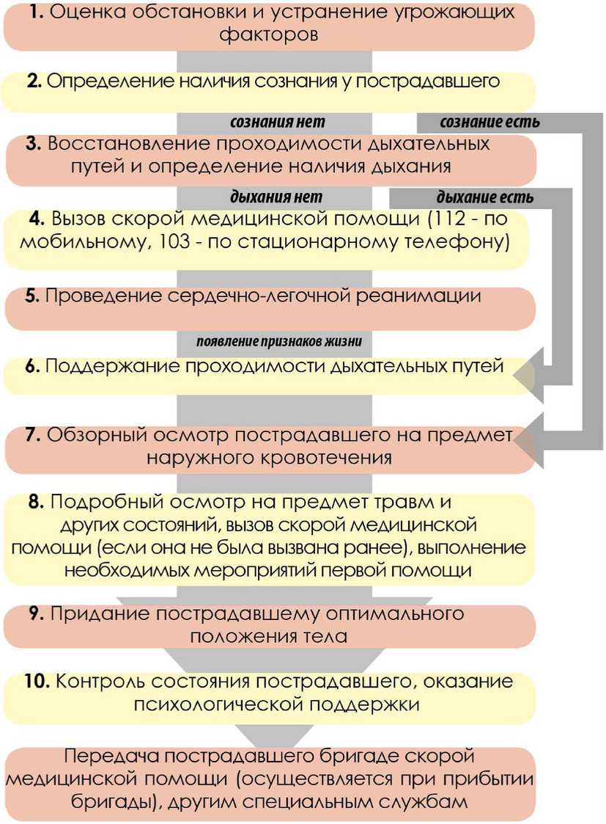

Депутат
Законодательного собрания
Ленинградской области Т.В. Тюрина

Справка о состоянии законодательства в сфере правового регулирования областного закона «О внесении изменений в статью 7 областного закона «О пожарной безопасности Ленинградской области» и областной закон «Об участии граждан в охране общественного порядка на территории Ленинградской области»

1. Федеральный закон от 21.12.1994 № 69-ФЗ «О пожарной безопасности»
2. Федеральный закон от 02.04.2014 № 44-ФЗ «Об участии граждан в охране общественного порядка»
3. Областной закон от 15.04.2015 № 38-оз «Об участии граждан в охране общественного порядка на территории Ленинградской области»
4. Областной закон от 25.12.2006 № 169-оз «О пожарной безопасности Ленинградской области»

Депутат
Законодательного собрания
Ленинградской области Т.В. Тюрина

Перечень областных законов
и иных действующих на территории Ленинградской области нормативных правовых актов, отмены, изменения или дополнения которых потребует принятие областного закона «О внесении изменений в статью 7 областного закона «О пожарной безопасности Ленинградской области» и областной закон «Об участии граждан в охране общественного порядка на территории Ленинградской области»

Принятие областного закона «О внесении изменений в статью 7 областного закона «О пожарной безопасности Ленинградской области» и областной закон «Об участии граждан в охране общественного порядка на территории Ленинградской области» не потребует внесения изменений в иные нормативные правовые акты Ленинградской области.

Депутат
Законодательного собрания
Ленинградской области Т.В. Тюрина

Предложения
о разработке нормативных правовых актов Ленинградской области, принятие которых необходимо для реализации областного закона «О внесении изменений в статью 7 областного закона «О пожарной безопасности Ленинградской области» и областной закон «Об участии граждан в охране общественного порядка на территории Ленинградской области»

Для реализации областного закона «О внесении изменений в статью 7 областного закона «О пожарной безопасности Ленинградской области» и областной закон «Об участии граждан в охране общественного порядка на территории Ленинградской области» не потребуется разработки иных нормативных правовых актов Ленинградской области.

Депутат
Законодательного собрания
Ленинградской области Т.В. Тюрина

Финансово-экономическое обоснование
принятия областного закона «О внесении изменений в статью 7 областного закона «О пожарной безопасности Ленинградской области» и областной закон «Об участии граждан в охране общественного порядка на территории Ленинградской области»

Принятие областного закона «О внесении изменений в статью 7 областного закона «О пожарной безопасности Ленинградской области» и областной закон «Об участии граждан в охране общественного порядка на территории Ленинградской области» не потребует увеличения расходной части областного бюджета Ленинградской области.

Депутат
Законодательного собрания
Ленинградской области Т.В. Тюрина

